Technická specifikace

Název akce: III/0048 Na Dole od konce mostu-Zbenice konec obce
Místo realizace: silnice III/0048 Na Dole-Zbenice, okres Příbram
Staničení: od 2,900km do 1,800 km, délka úseku 1,1 km, prům. šířka 6 m, plocha
7325 m2
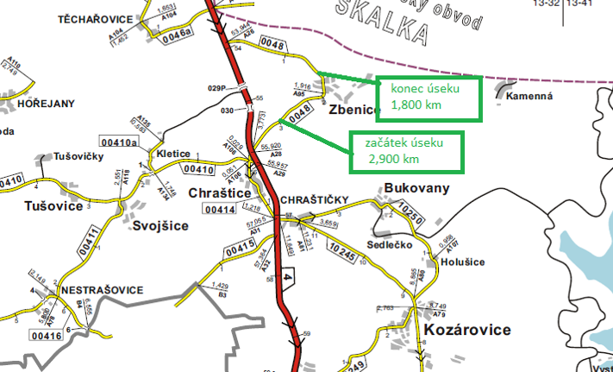

Popis současného stavu:
Jedná se o komunikaci III. třídy od křižovatky I/4 Na Dole do Zbenic. Komunikace je v nevyhovujícím, současně v havarijním stavu, přičemž v současné době převádí jak osobní, autobusovou dopravu . Povrch komunikace vykazuje plošné deformace, síťové, mozaikové, příčné a podélné trhliny, velké množství výtluků.

Základní popis akce:
Zadání stavebních prací na opravu povrchu komunikace III/0048
Rozsah prací je specifikován v položkovém rozpočtu (Projektová dokumentace), který je nedílnou součástí této přílohy.

Technologie opravy:
Odfrézování stávajícího živičného krytu v tl. 50 mm začátek a průtah obcí na konec obce, v obci dojde vyfrézování komunikace v místě autobusových zastávek o dalších 50 mm a pokládka ACL 22. Seřezání krajnic a vyčištění příkopů s odvozem a ULOŹENÍM ODPADU ZE STAVBY NA SKLÁDKU S OPRÁVNĚNÍM K OPĚTOVNÉMU VYUŽITÍ - RECYKLAČNÍ STŘEDISKO, bude provedeno očištění zametačem, spojovací postřik, vyrovnávka ACL 16+ mimo obec, spojovací postřik a pokládka bez středové spáry ACO 11+ v tl. 50 mm. Zřízení krajnice z recyklátu, zalití příčných a podélných spár, VDZ (vodící proužky 12,5cm) v barvě, návrh a projednání včetně realizace DIO celková uzávěra. Zaměření skutečného stavu autorizovaným geodetem.
Veškeré provedené práce budou dle platných norem ČSN, TP.

Záruční doba: 36 měsíců

Platební podmínky: Financování z prostředků ŠPZ 2024

Faktura bude vystavena měsíčně, a to v návaznosti na skutečně provedené práce dle stavebního deníku.
Předání dokončené stavby proběhne po kompletním dokončení stavebních prací a po předání řádně vedených dokladů (stavební deník, vážní lístky – asfalty, zkoušky, atesty, apod.).

Termín realizace: předpoklad 2024, délka stavby 4 týdny

Přílohy: Položkový rozpočet s výkazem výměr

Fotodokumentace

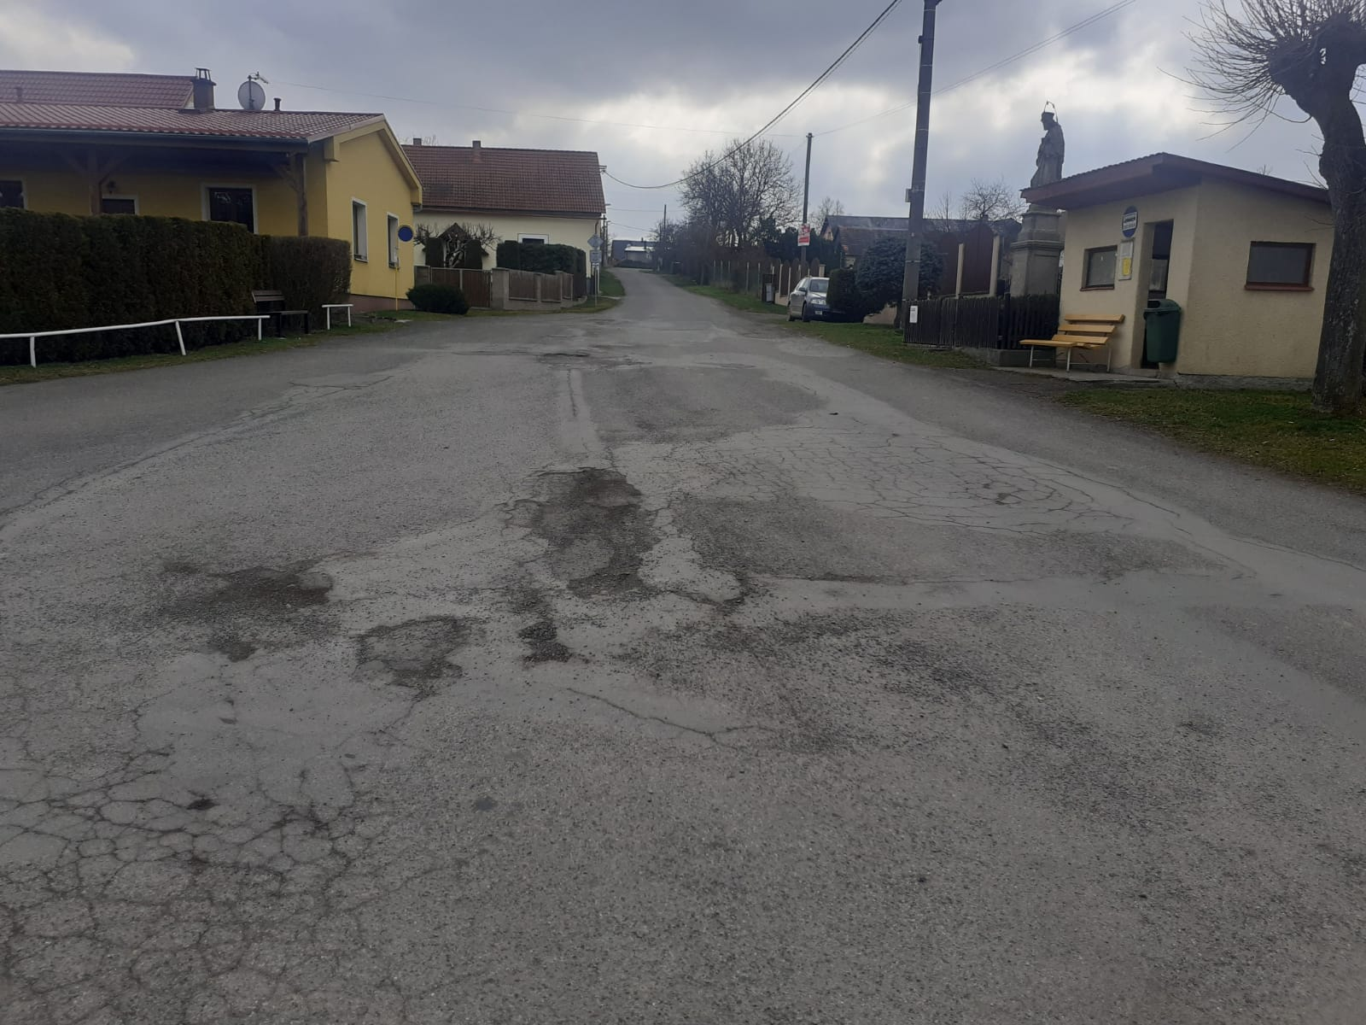
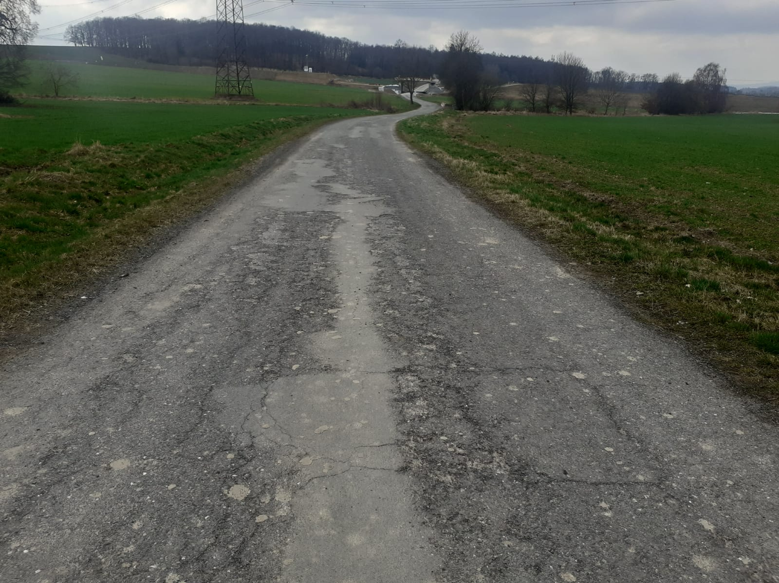

Kontakty :
Vedoucí oblasti Benešov: Jiří Brzoň, jiri.brzon@ksus.cz , 601 571 016
Zástupce oblasti Benešov: Bc. Milan Jonszta, milanjonszta@ksus.cz, telefon 602 436 864
Provozní cestmistr: Boleslav Kostínek, boleslav.kostinek@ksus.cz , 724 873 199
Správní cestmistr : Sabina Papežová, sabina.papezova@ksus.cz, , 601 093 707

Krajská správa a údržba silnic Středočeského kraje, příspěvková organizace, Zborovská 11, 150 21 Praha 5

Zpracoval: Boleslav Kostínek

